TP1 Full adder
1. Ecrivez sous forme d’équation logique le schéma du full adder.

2. Quelles sont les entrées et sorties du full adder ?
Entrées : A, B et Cin
Sorties : S et Cout
5. 7. Et 8.
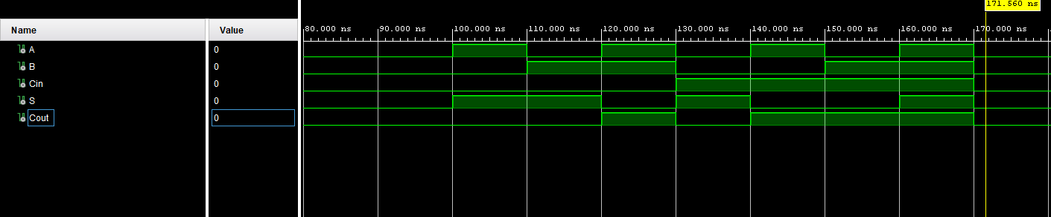

10. Déroulez le menu « Synthesis » et cliquez sur « Schematic » pour ouvrir la schématique. Où sont les portes logiques de l’architecture ? Vous pouvez mettre en surbrillance les fils en cliquant dessus pour mieux suivre leur chemin.
C’est les LUTS3
